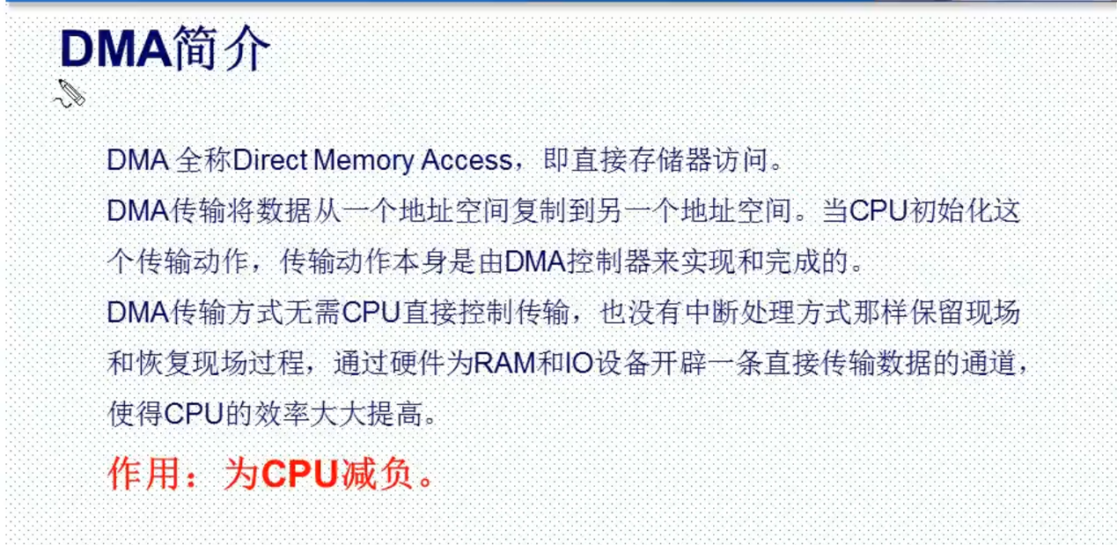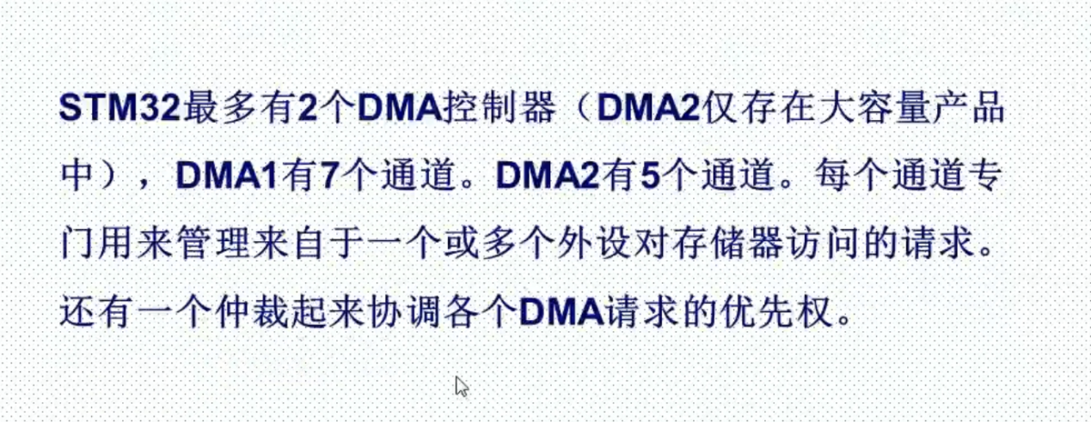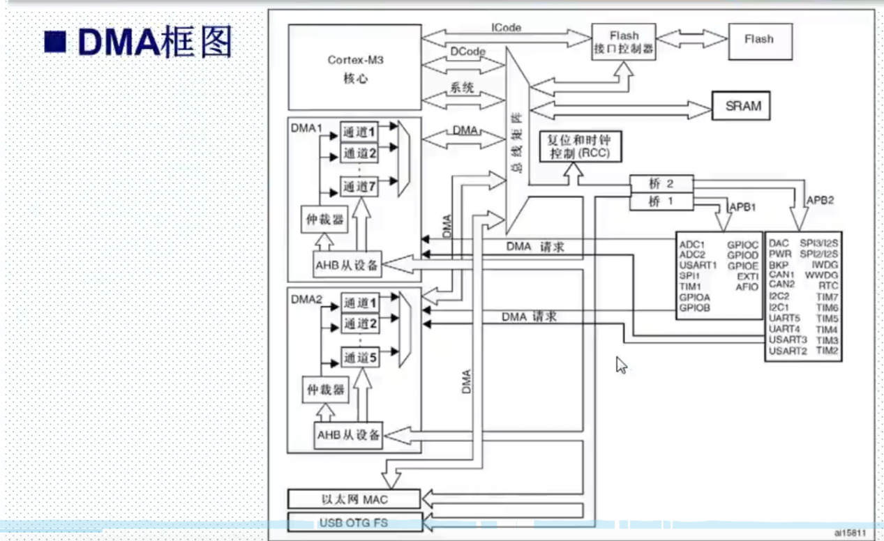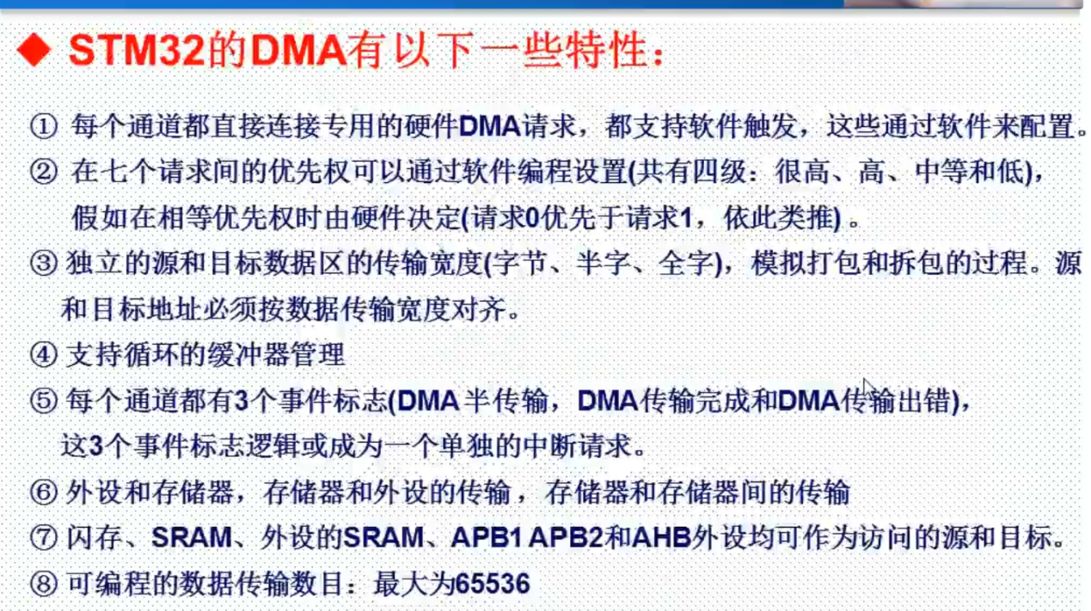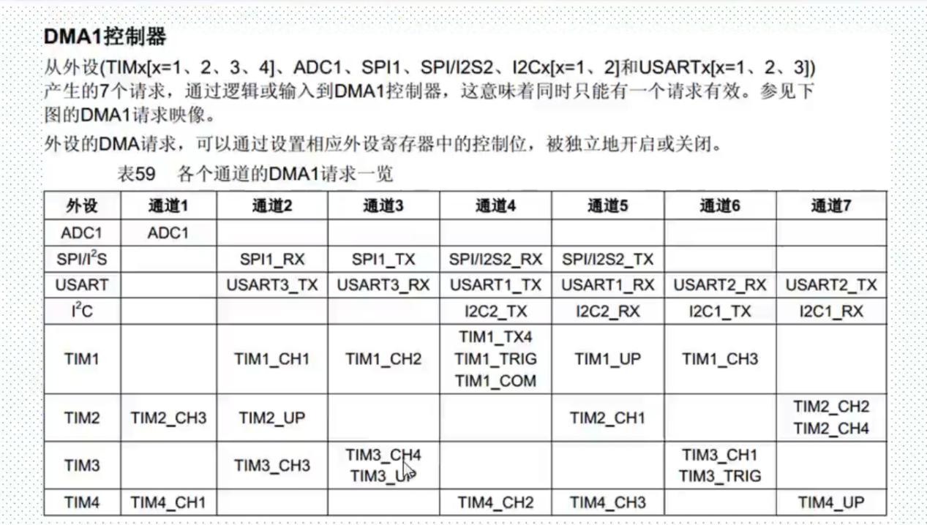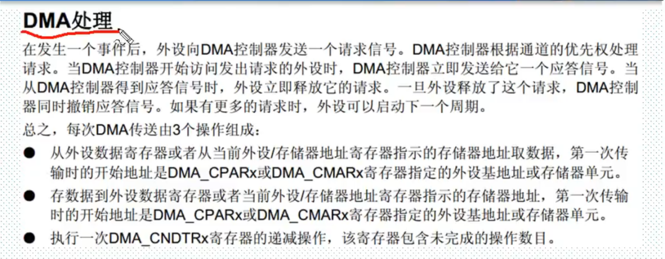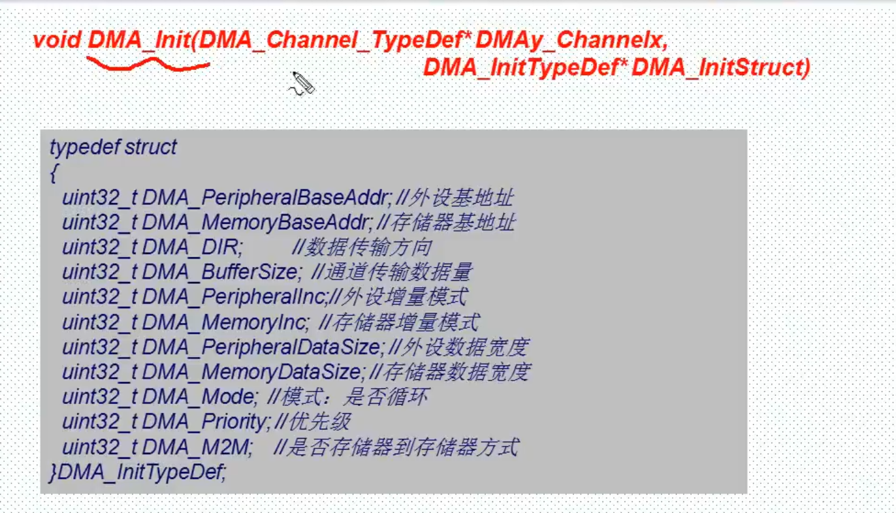

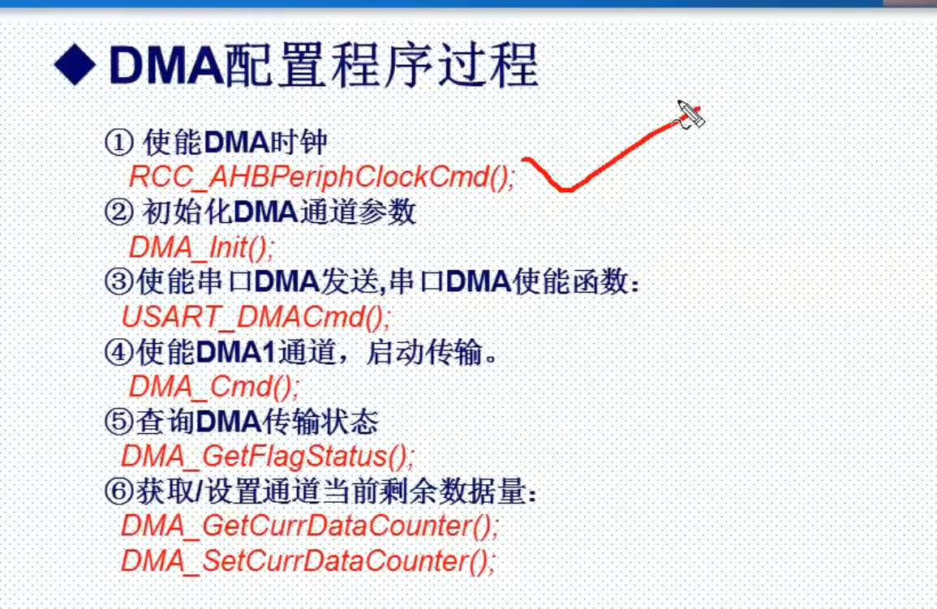

接下来我们就介绍库函数下 DMA1 通道 4 的配置步骤：

**1）使能 DMA 时钟**

RCC_AHBPeriphClockCmd(RCC_AHBPeriph_DMA1, ENABLE); //使能 DMA 时钟

1. **初始化 DMA 通道 4 参数**

前面讲解过，DMA 通道配置参数种类比较繁多，包括内存地址，外设地址，传输数据长度，

数据宽度，通道优先级等等。这些参数的配置在库函数中都是在函数 DMA_Init 中完成，下面我

们看看函数定义：

void DMA_Init(DMA_Channel_TypeDef* DMAy_Channelx,

DMA_InitTypeDef* DMA_InitStruct)

函数的第一个参数是指定初始化的 DMA 通道号，这个很容易理解，下面我们主要看看第二

个参数。跟其他外设一样，同样是通过初始化结构体成员变量值来达到初始化的目的，下面我

们来看看 DMA_InitTypeDef 结构体的定义：

typedef struct

{

uint32_t DMA_PeripheralBaseAddr;

uint32_t DMA_MemoryBaseAddr;

uint32_t DMA_DIR;

uint32_t DMA_BufferSize;

uint32_t DMA_PeripheralInc;

uint32_t DMA_MemoryInc;

uint32_t DMA_PeripheralDataSize;

uint32_t DMA_MemoryDataSize;

uint32_t DMA_Mode;

uint32_t DMA_Priority;

uint32_t DMA_M2M;

}DMA_InitTypeDef;

这个结构体的成员比较多，但是每个成员变量的意义我们在前面基本都已经讲解过，这里

我们一一做个简要的介绍。

第一个参数 DMA_PeripheralBaseAddr 用来设置 DMA 传输的外设基地址，比如要进行串口

DMA 传输，那么外设基地址为串口接受发送数据存储器 USART1->DR 的地址，表示方法为

&USART1->DR。

第二个参数DMA_MemoryBaseAddr为内存基地址，也就是我们存放DMA传输数据的内存地址。

第三个参数 DMA_DIR 设置数据传输方向，决定是从外设读取数据到内存还送从内存读取数

据发送到外设，也就是外设是源地还是目的地，这里我们设置为从内存读取数据发送到串口，

所以外设自然就是目的地了，所以选择值为 DMA_DIR_PeripheralDST。

第四个参数 DMA_BufferSize 设置一次传输数据量的大小，这个很容易理解。

第五个参数 DMA_PeripheralInc 设置传输数据的时候外设地址是不变还是递增。如果设置

为递增，那么下一次传输的时候地址加 1，这里因为我们是一直往固定外设地址&USART1->DR

发送数据，所以地址不递增，值为 DMA_PeripheralInc_Disable；

第六个参 数 DMA_MemoryInc 设置传输数据时候内存地址是否递增。这个参数和

DMA_PeripheralInc 意思接近，只不过针对的是内存。这里我们的场景是将内存中连续存储单

元的数据发送到串口，毫无疑问内存地址是需要递增的，所以值为 DMA_MemoryInc_Enable。

第七个参数 DMA_PeripheralDataSize 用来设置外设的的数据长度是为字节传输（8bits），

半字传输(16bits)还是字传输(32bits)，这里我们是 8 位字节传输，所以值设置为

DMA_PeripheralDataSize_Byte。

第八个参数 DMA_MemoryDataSize 是用来设置内存的数据长度，和第七个参数意思接近，这

里我们同样设置为字节传输 DMA_MemoryDataSize_Byte。

第九个参数 DMA_Mode 用来设置 DMA 模式是否循环采集，也就是说，比如我们要从内存中采

集 64 个字节发送到串口，如果设置为重复采集，那么它会在 64 个字节采集完成之后继续从内

存的第一个地址采集，如此循环。这里我们设置为一次连续采集完成之后不循环。所以设置值

为 DMA_Mode_Normal。在我们下面的实验中，如果设置此参数为循环采集，那么你会看到串口

不停的打印数据，不会中断，大家在实验中可以修改这个参数测试一下。

第十个参数是设置 DMA 通道的优先级，有低，中，高，超高三种模式，这个在前面讲解过，

这里我们设置优先级别为中级，所以值为 DMA_Priority_Medium。如果要开启多个通道，那么

这个值就非常有意义。

第 十 一 个 参 数 DMA_M2M 设 置 是 否 是 存 储 器 到 存 储 器 模 式 传 输 ， 这 里 我 们 选 择

DMA_M2M_Disable。

这里我们给出上面场景的实例代码：

DMA_InitTypeDef DMA_InitStructure;

DMA_InitStructure.DMA_PeripheralBaseAddr = &USART1->DR; //DMA 外设 ADC 基地址

DMA_InitStructure.DMA_MemoryBaseAddr = cmar; //DMA 内存基地址

DMA_InitStructure.DMA_DIR = DMA_DIR_PeripheralDST; //从内存读取发送到外设

DMA_InitStructure.DMA_BufferSize = 64; //DMA 通道的 DMA 缓存的大小

DMA_InitStructure.DMA_PeripheralInc = DMA_PeripheralInc_Disable;//外设地址不变

DMA_InitStructure.DMA_MemoryInc = DMA_MemoryInc_Enable; //内存地址递增

DMA_InitStructure.DMA_PeripheralDataSize = DMA_PeripheralDataSize_Byte; //8 位

DMA_InitStructure.DMA_MemoryDataSize = DMA_MemoryDataSize_Byte; // 8 位

DMA_InitStructure.DMA_Mode = DMA_Mode_Normal; //工作在正常缓存模式

DMA_InitStructure.DMA_Priority = DMA_Priority_Medium; //DMA 通道 x 拥有中优先级

DMA_InitStructure.DMA_M2M = DMA_M2M_Disable; //非内存到内存传输

DMA_Init(DMA_CHx, &DMA_InitStructure); //根据指定的参数初始化

**3）使能串口 DMA 发送**

进行 DMA 配置之后，我们就要开启串口的 DMA 发送功能，使用的函数是：

USART_DMACmd(USART1,USART_DMAReq_Tx,ENABLE);

如果是要使能串口 DMA 接受，那么第二个参数修改为 USART_DMAReq_Rx 即可。

**4）使能 DMA1 通道 4，启动传输。**

使能串口 DMA 发送之后，我们接着就要使能 DMA 传输通道：

DMA_Cmd(DMA_CHx, ENABLE);

通过以上 3 步设置，我们就可以启动一次 USART1 的 DMA 传输了。

**5）查询 DMA 传输状态**

在 DMA 传输过程中，我们要查询 DMA 传输通道的状态，使用的函数是：

FlagStatus DMA_GetFlagStatus(uint32_t DMAy_FLAG)

比如我们要查询 DMA 通道 4 传输是否完成，方法是：

DMA_GetFlagStatus(DMA2_FLAG_TC4);

这里还有一个比较重要的函数就是获取当前剩余数据量大小的函数：

uint16_t DMA_GetCurrDataCounter(DMA_Channel_TypeDef* DMAy_Channelx)

比如我们要获取 DMA 通道 4 还有多少个数据没有传输，方法是：

DMA_GetCurrDataCounter(DMA1_Channel4);